Jueves
09
de Septiembre

Quinto de Primaria
Matemáticas

¡Ah caray!... me faltan números

Aprendizaje esperado: Desarrolla y ejercita un algoritmo para dividir números de hasta tres cifras entre un número de una o dos cifras.

Énfasis: Practica el algoritmo convencional de la división, pero desglosando algunos procesos.

¿Qué vamos a aprender?

Desarrollarás y ejercitarás un algoritmo para dividir números de hasta tres cifras entre un número de una o dos cifras.

¿Qué hacemos?

Traía una tabla con unos números, porque iba a organizar un pequeño viaje para repartirles dulces, pero se me cayeron.

La verdad los necesito mucho, observa la siguiente tabla, le hacen falta algunos números, observa que en la primera columna puse el número de niños, en la segunda dulces donados por alumno y alumna y en la tercera columna dice total de dulces.

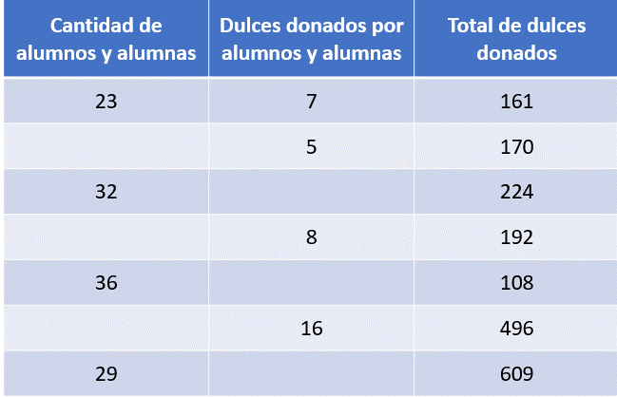

Tenemos que analizar la tabla para saber qué operación debemos hacer, y así tener las cuentas completas.

Te explico el proceso de cómo lo realicé para que sepas qué operaciones hice al principio.

Si observas en la primera fila, están completos los datos, tiene en la primera columna 23 alumnos, en la segunda dulces donados por alumna y alumno 7 y si multiplicamos los 7 dulces por los 23 alumnos.

En este caso nos da 161

Observa el siguiente video del minuto 03:04 al minuto 06:09

- El número que falta.
https://www.youtube.com/watch?v=YANe1JZ40zU

En esa clase aprendiste que para encontrar el número que nos faltaba en una multiplicación, podíamos multiplicar el otro hasta llegar al que está como resultado.

Podemos multiplicar el número que tenemos hasta encontrar el número que nos haga falta, como en el video.

Vamos a realizar el ejercicio en la operación que está completa y en vez de multiplicarlo, vamos a dividirlo.

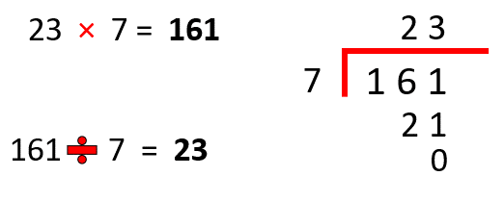

En este caso, creo que como se cambia de una multiplicación a una división habrá que fijarnos que los números también cambian de posición, porque al buscar ese número faltante en la multiplicación, usamos la división.

¿Te parece si realizamos la segunda para entender un poquito más?

Veamos, en la siguiente son 170 dulces y cada niño dio 5 dulces, ¿Cuántos niños dieron dulces?

Vamos a acomodar las cantidades como ya sabemos.

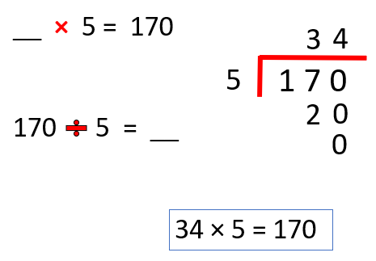

Para transformar una multiplicación donde falta un factor en división, el producto se convierte en dividendo, el factor conocido en divisor y el cociente es el factor que se busca, al hacer esta división nos da como cociente 34 y lo podemos comprobar haciendo la multiplicación 34 por 5 son 170

Veamos cómo queda el siguiente renglón de la tabla.

Son 224 dulces en total, y esta vez sólo 32 alumnos dieron dulces, aquí tenemos que saber cuántos dulces dio cada alumno, ¿Ya tienes el número faltante?

Podemos comenzar acomodando las cantidades en una división para encontrar cuántos dulces dio cada alumno.

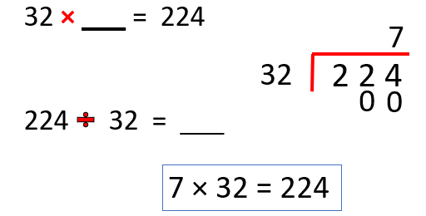

Entonces quedaría que dividamos 224 entre 32 y si vemos la operación aquí, nos damos cuenta que el resultado son 7

Quiere decir que 32 niños dieron 7 dulces cada uno y, por eso hay 224 dulces.

Vamos a realizar la siguiente.

Tenemos 192 dulces y nos indican que cada alumno donó 8 dulces, entonces habrá que buscar cuántos son los alumnos que donaron dulces, es decir, qué número multiplicado por 8 nos da 192

Escribimos nuestra división que será 192 entre 8 y da como resultado 24

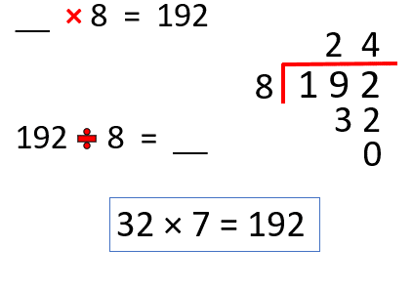

Son 24 alumnos que dieron 8 dulces cada uno, por lo que se juntaron 192 dulces.

Ahora vamos a buscar el número que falta en el siguiente renglón, entonces será necesario hacer una división para encontrar el número que multiplicado por 36 nos dé 108. Para ese número faltante vamos a hacer una división en vez de una multiplicación, porque nos interesa saber qué número multiplicado por 36 nos da 108

¿Cómo quedaría la división?

Tendrás que dividir 108 entre 36 para ver cuánto te sale.
Toca a 3 porque 3 por 6, 18 para 18 cero y llevo uno, 3 por 3 son 9 y uno que llevo son 10 para 10 son cero.

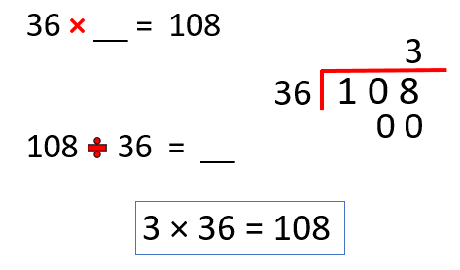

El número que falta en el penúltimo renglón es 31 porque 31 por 16 son 496, así que fueron 31 alumnos y alumnas los que donaron 16 dulces cada uno y por eso se juntaron 496 dulces.

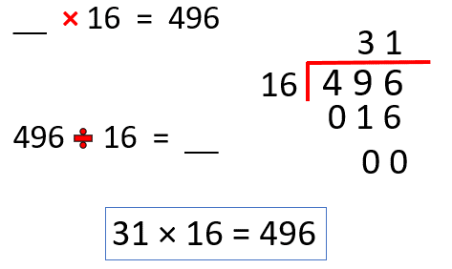

Vamos a resolver el último.

El número que falta es el 21 dividí 609 entre 29 para saber cuántos dulces donó cada alumno y alumna.

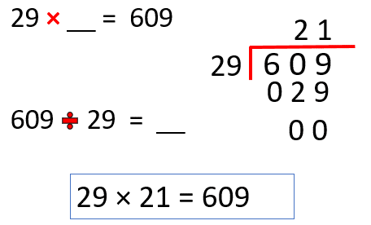

En esta clase de repaso, pudimos practicar la resolución de divisiones para resolver problemas, y pudimos encontrar los números faltantes.

Si te es posible consulta otros libros y comenta el tema de hoy con tu familia.

¡Buen trabajo!

Gracias por tu esfuerzo.

Para saber más:

Consulta los libros de texto en la siguiente liga.
https://www.conaliteg.sep.gob.mx/primaria.html

